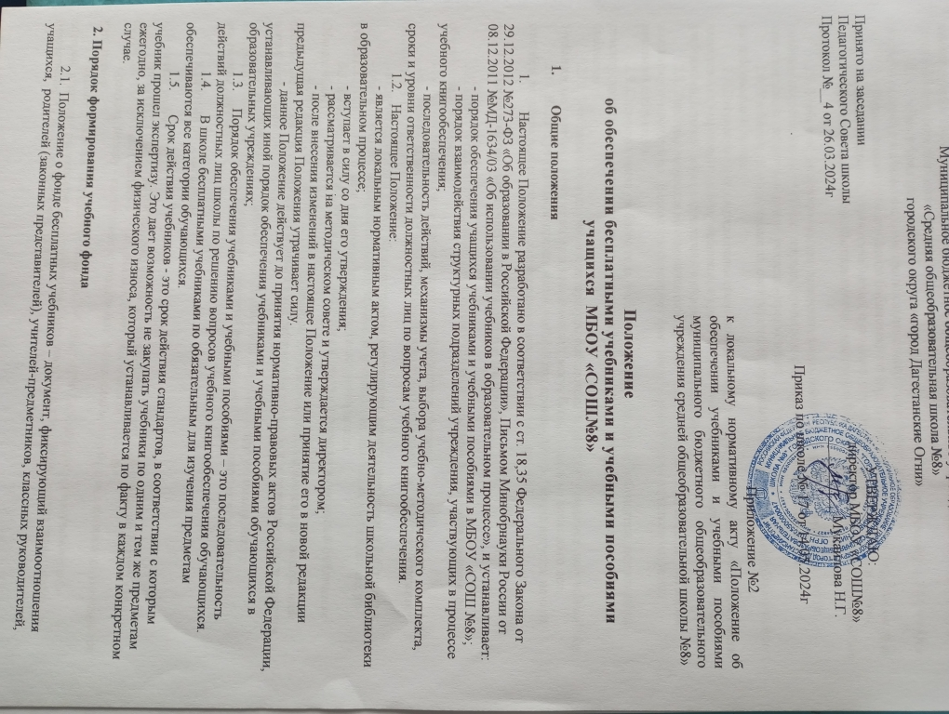

Муниципальное бюджетное общеобразовательное учреждение
«Средняя общеобразовательная школа №8»
городского округа «город Дагестанские Огни»

Принято на заседании УТВЕРЖДАЮ: Педагогического Совета школы директор МБОУ «СОШ№8»
Протокол №___________ _____________ Мукаилова Н.Г.

. Приказ по школе № ___________________

Приложение №2
к локальному нормативному акту «Положение об обеспечении учебниками и учебными пособиями муниципального бюджетного общеобразовательного учреждения средней общеобразовательной школы №8»

Положение
об обеспечении бесплатными учебниками и учебными пособиями учащихся МБОУ «СОШ№8»

- Общие положения

- Настоящее Положение разработано в соответствии с ст. 18,35 Федерального Закона от 29.12.2012 №273-ФЗ «Об образовании в Российской Федерации», Письмом Минобрнауки России от 08.12.2011 №МД-1634/03 «Об использовании учебников в образовательном процессе», и устанавливает:
- порядок обеспечения учащихся учебниками и учебными пособиями в МБОУ «СОШ №8»;
- порядок взаимодействия структурных подразделений учреждения, участвующих в процессе учебного книгообеспечения;
- последовательность действий, механизмы учета, выбора учебно-методического комплекта, сроки и уровни ответственности должностных лиц по вопросам учебного книгообеспечения.
  - Настоящее Положение:
- является локальным нормативным актом, регулирующим деятельность школьной библиотеки в образовательном процессе;
- вступает в силу со дня его утверждения;
- рассматривается на методическом совете и утверждается директором;
- после внесения изменений в настоящее Положение или принятие его в новой редакции предыдущая редакция Положения утрачивает силу.
- данное Положение действует до принятия нормативно-правовых актов Российской Федерации, устанавливающих иной порядок обеспечения учебниками и учебными пособиями обучающихся в образовательных учреждениях;
1.3. Порядок обеспечения учебниками и учебными пособиями – это последовательность действий должностных лиц школы по решению вопросов учебного книгообеспечения обучающихся.
1.4. В школе бесплатными учебниками по обязательным для изучения предметам обеспечиваются все категории обучающихся.
1.5. Срок действия учебников - это срок действия стандартов, в соответствии с которым учебник прошел экспертизу. Это дает возможность не закупать учебники по одним и тем же предметам ежегодно, за исключением физического износа, который устанавливается по факту в каждом конкретном случае.

2. Порядок формирования учебного фонда

2.1. Положение о фонде бесплатных учебников – документ, фиксирующий взаимоотношения учащихся, родителей (законных представителей), учителей-предметников, классных руководителей, администрации школы и определяющий порядок доступа к учебному фонду школьной библиотеки, права и обязанности пользователей учебной литературой и библиотекой.
2.2. Учебный фонд школьной библиотеки создается как единый библиотечный фонд на основе централизованного комплектования и хранится отдельно от основного фонда.
2.3. Формирование учебного фонда библиотеки школы осуществляется за счет федерального и муниципального бюджетов, а также учебников, принятых от родителей на безвозмездной основе.
2.4. Все полученные учебники передаются в школьную библиотеку и являются собственностью школы.
2.5. Учебники, необходимые для дополнительных занятий, элективных курсов, а также учебные пособия, карты, учебные тетради, прописи и т.п., приобретаются родителями самостоятельно по рекомендации учителя - предметника.
2.6. Учебники, приобретенные за счет родителей, передаются в фонд школьной библиотеки на добровольной основе.
2.7. Документом, подтверждающим право пользования учебным фондом школьной библиотеки, является Акт – приема передачи учебников, журнал выдачи учебников, ведомость на обеспечение учебниками, а также формуляр читателя в индивидуальном порядке.
2.8. Учебники выдаются на основании акта приема - передачи и журнала выдачи учебников классному руководителю. Ведомость фиксирует факт выдачи учащемуся учебников из фонда школьной библиотеки.
2.9. После окончания учебного года учебники из фонда школьной библиотеки, подлежащие ремонту, должны быть отремонтированы учащимися и сданы классному руководителю или в библиотеку
2.10. Учебники из фонда учебной литературы библиотеки выдаются учащимся на учебный год. Учебники, по которым обучение ведется несколько лет, могут быть выданы на несколько лет.
2.11. Выдача учебников на предстоящий учебный год производится в конце августа, начале сентября текущего года по графику, составленному заведующей библиотекой.

3. Права и обязанности участников реализации Положения.

3.1. Право бесплатного пользования фондом учебной литературы библиотеки имеют все обучающиеся школы.
3.2.Пользователи учебным фондом школьной библиотеки обязаны:
- соблюдать Правила пользования учебниками из фонда школьной библиотеки, бережно относиться к школьному учебнику;
- в случае перехода в другое образовательное учреждение вернуть учебники в библиотеку;
- ответственность за сохранность полученных на учебный год школьных учебников несут учащиеся, родители (или лица их заменяющие), классные руководители.
3.3. Выбывающие учащиеся и увольняющиеся работники отмечают в школьной библиотеке Обходной лист.
3.4. Личные дела, документы об образовании, трудовые книжки выдаются администрацией школы выбывающим учащимся, увольняющимся работникам только после возвращения литературы, взятой в школьной библиотеке.
3.5. За учебники, не сданные при выбытии или переходе в другую школу, несут материальную ответственность родители, классный руководитель, администратор, выдавший документы для выбытия.

Классный руководитель:

1. В начале учебного года:
- получает в школьной библиотеке учебники по списочному составу класса на 1 сентября, подтвердив получение подписью в «Журнале выдачи учебников по классам»;
- проводит беседу - инструктаж с учащимися своего класса о правилах пользования школьными учебниками;
- выдаёт учебники родителям учащихся (1-4 классы) по Ведомости выдачи учебников, в которой родители расписываются за полученный ими комплект, тем самым подтверждая свою ответственность за сохранность учебников.
- учащиеся 5-11 классов расписываются в Ведомости выдачи учебников за полученный ими комплект;
- ведомость хранится в библиотеке, ксерокопия – у классного руководителя;
2. Проводит работу с учащимися и родителями по воспитанию бережного отношения к учебной книге.
3. В конце учебного года:
- обеспечивает своевременную сдачу учебников своего класса в библиотеку в соответствии с графиком;
- в случае необходимости обеспечивает ремонт учебников или их замену.
4. Несет ответственность за комплект учебников, полученный в библиотеке, осуществляет контроль за их состоянием.
5. Контролирует выбытие учащихся в течение учебного года (комплект учебников выбывшего ученика вовремя сдается в библиотеку).
Заведующая школьной библиотекой:

совместно с администрацией:
1. Определяет потребность школы в учебниках, соответствующих программе обучения, выбранной учителями-предметниками на школьных методических объединениях.
2. Своевременно осуществляет заказ учебников, согласованный с администрацией школы.
3. В начале нового учебного года представляет администрации школы справку об обеспеченности школы учебниками.
4. Выполняет работу по получению вновь поступившего фонда учебников: ведет учет и оформление, штемпелевание, расстановку.
5. Ведет подсчет и корректировку выдачи и получения учебного фонда (распределение по списочному составу класса).
6. Проводит проверку состояния учебников(1 раз в четверть проводится рейд по проверке сохранности учебного фонда совместно с активом библиотеки).
7. Ведет выдачу и сбор учебников.
8. Осуществляет контроль за выполнением учащимися единых требований по использованию и сохранности учебников, совместно с классным руководителями, учителями- предметниками.
9. Проводит своевременное списание устаревшей и ветхой учебной литературы по установленным нормам и правилам.
10. Согласованно с администрацией школы применяет меры к выпускникам школы имеющим задолженности по учебной и художественной литературе (задержка выдачи документов до ликвидации задолженности)
11. Обеспечивает учёт и сохранность фонда учебной литературы:
- организовывает размещение, расстановку и хранение учебников;
- принимает меры для своевременного возврата учебной литературы;
12. Совместно с классными руководителями проводит диагностику обеспеченности учащихся школы учебниками на текущий учебный год.
13. Готовит отчёты об укомплектованности учебного фонда школьной библиотеки на текущий учебный год.

Учащиеся обязаны:

1. Нести ответственность за обеспечение сохранности учебников, полученных из фонда учебной литературы во временное пользование:
- бережно относиться к школьным учебникам и возвращать их в библиотеку в срок, определенный библиотечным работником, в опрятном виде;
- в случае необходимости ремонтировать (подклеивать, подчищать и т.д.) школьный учебник;
- для сохранности обернуть учебники в дополнительную съемную обложку, сделать закладку;
2. При получении учебников из библиотечного фонда:
- просмотреть их в библиотеке и в случае обнаружения дефектов сообщить об этом библиотечному работнику, который сделает соответствующую пометку;
- ответственность за обнаруженные дефекты в сдаваемых учебниках несёт последний пользователь.
3.Учащиеся, не выполняющие требований по сохранности учебников, будут лишены права пользования учебным фондом школьной библиотеки и обязанности по обеспечению учебниками будут возложены на родителей.
4. При утрате и (или) неумышленной порче учебника заменить их такими же, признанными библиотекой равноценными. При невозможности замены возместить реальную рыночную стоимость. Стоимость утраченных, испорченных учебников определяется библиотечным работником по ценам, указанным в учетных документах библиотеки, с определением коэффициентов по переоценке библиотечных фондов.
5. Учащиеся обязаны сдать в конце учебного года все учебники классному руководителю в состоянии, соответствующем единым требованиям по их использованию и сохранности.
6. Учебники необходимо сдать до 15 июня по графику, составленному заведующей библиотекой:
1- 4 классы – до 25 мая;
5- 8 классы – до 30 мая;
9-11 классы – до 15 июня.
7. Учащимся, не сдавшим за прошлый год учебники и другие книги, на новый учебный год учебники не выдаются. Они получают учебники в индивидуальном порядке после погашения задолженности.
8. Учащиеся выпускных классов перед получением документа об окончании учебного заведения обязаны полностью рассчитаться с библиотекой.
9. Для получения документов об образовании выпускники 9 и 11 классов обязаны подписать Обходной лист в библиотеке.

